# **BAB IV**

# **HASIL DAN PEMBAHASAN**

## **4.1 Hasil Tampilan**

Hasil dari perancangan sistem yang sebelumnya telah diuraikan dan akan dibangun menjadi sistem yang bisa langsung digunakan.

### **4.1.1 Halaman Login**

Halaman Login adalah halaman yang pertama kali muncul jika *user* belum melakukan login. Halaman login dibagi menjadi tiga *user*, diantaranya:

**A. Login Admin UKM**

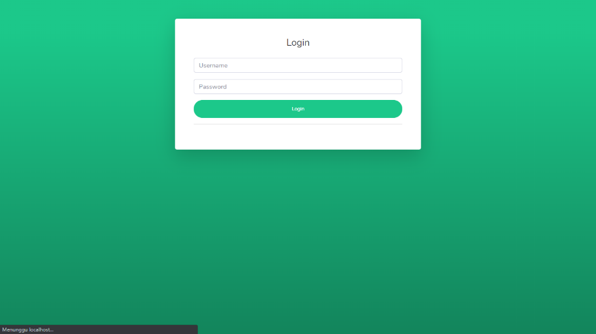

**Gambar 4.1 Halaman Login Admin**

Gambar 4.1 merupakan halaman login untuk admin, dimana *user* mengisi form *username* dan *password* admin, agar dapat mengakses aplikasi.

**B. Login Mahasiswa, Dosen, Pimpinan Administrasi Prodi, dan UKM**

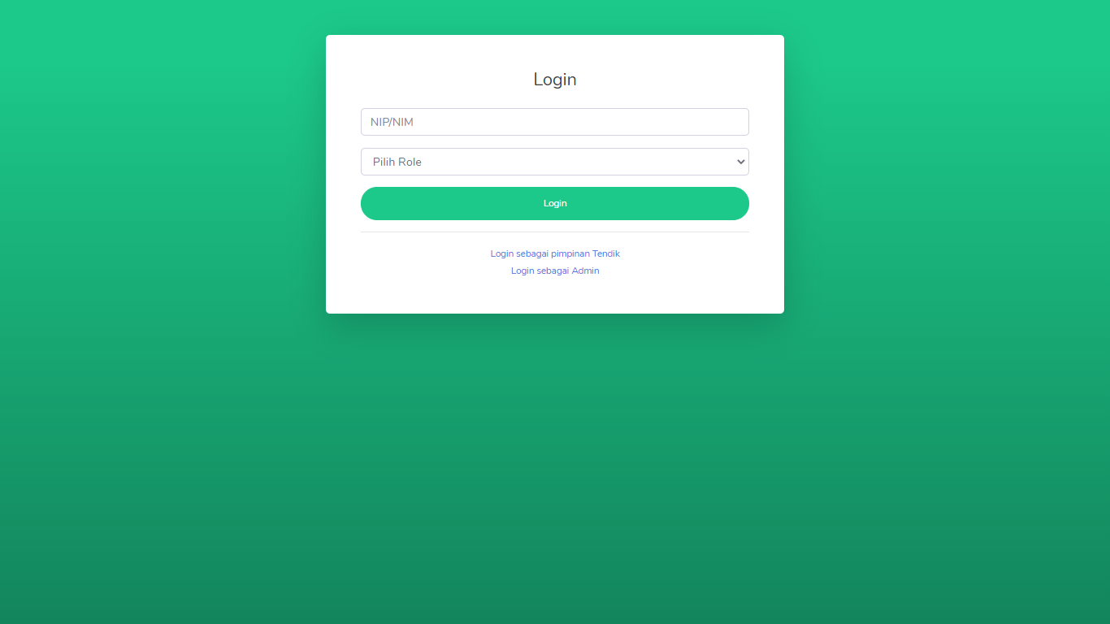

**Gambar 4.2 Login Mahasiswa, Dosen, Pimpinan Administrasi Prodi, dan UKM**

Gambar 4.2 merupakan halaman login untuk mahasiswa, dosen, pimpinan prodi, dan UKM dimana *user* mengisi form NIM/NIDN dan *Role* (mahasiswa, dosen, pimpinan prodi, dan UKM), agar dapat mengakses aplikasi.

**C. Login Pimpinan Tendik**

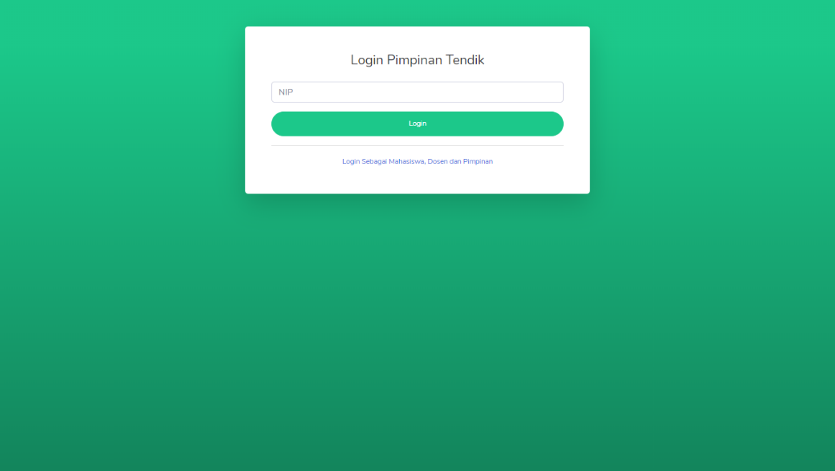

**Gambar 4.3 Login Pimpinan Tendik**

Gambar 4.3 merupakan halaman login untuk pimpinan tendik, dimana *user* mengisi form NIP saja agar dapat mengakses aplikasi.

### **4.1.2 Halaman Utama Admin UKM**

Berikut adalah tampilan halaman admin setelah login sebagai admin berhasil, dimana system menampilkan dashboard urutan ranking dosen dan tendik yang sudah diproses.

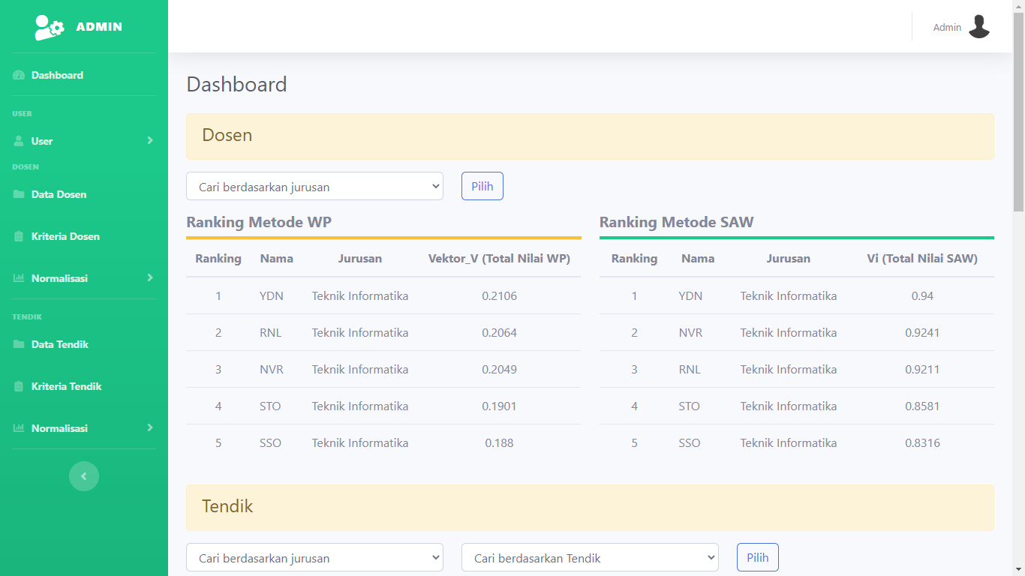

**Gambar 4.4 Halaman Utama Admin**

Gambar 4.4 adalah halaman utama admin yang menampilkan urutan rankin dosen dan tendik dari kedua metode, yaitu *Simple Additve Weighting* dan *Weighted Product*.

### **4.1.3 Halaman Manajemen User**

Pada halaman manajemen *User,* admin dapat menambahkan, mengubah, dan menghapus *user* untuk mengakses aplikasi. *User* diantaranya adalah sebagai berikut:

1. **Mahasiswa**

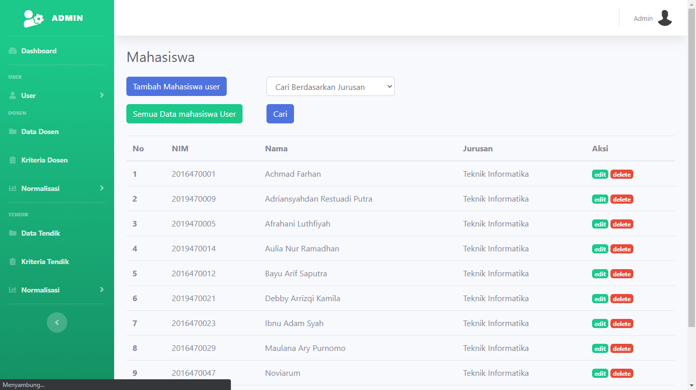

**Gambar 4.5 Halaman Manajemen Mahasiswa**

Gambar 4.5 adalah halaman untuk memanajemen *user* mahasiswa, admin dapat menambah, mengubah dan menghapus mahasiswa untuk mengakses aplikasi.

1. **Dosen**

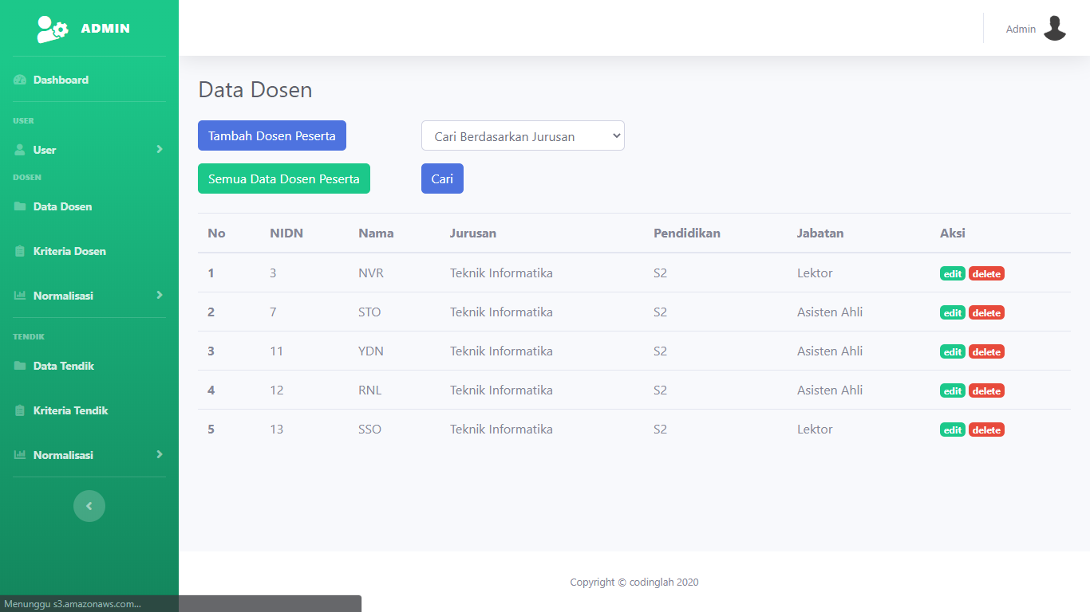

**Gambar 4.6 Halaman Manajemen Dosen**

Gambar 4.6 adalah halaman untuk memanajemen *user* dosen, admin dapat menambah, mengubah dan menghapus dosen untuk mengakses aplikasi. Tabel *user* dosen ini juga sebagai dosen peserta penilaian dosen.

1. **Pimpinan**

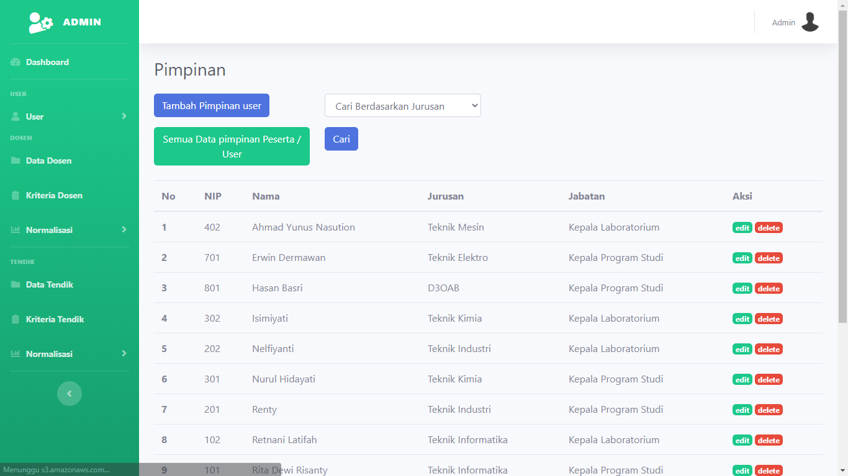

**Gambar 4.7 Halaman Manajemen Pimpinan**

Gambar 4.7 adalah halaman untuk memanajemen *user* pimpinan (pimpinan prodi dan tendik), admin dapat menambah, mengubah dan menghapus pimpinan untuk mengakses aplikasi.

### **Halaman Dosen Peserta**

Pada gambar 4.8 halaman data dosen peserta tampilannya hampir sama dengan *user* dosen, yang membedakan pada halaman ini dapat menambahkan *user* dosen sekaligus menambah dosen peserta.



**Gambar 4.8 Halaman Dosen Peserta**

### **4.1.5 Halaman Tendik Peserta**

Gambar 4.9 adalah halaman memanajemen Tendik peserta untuk menambah, mengubah dan menghapus data tendik yang akan nilai oleh pimpinan tendik.

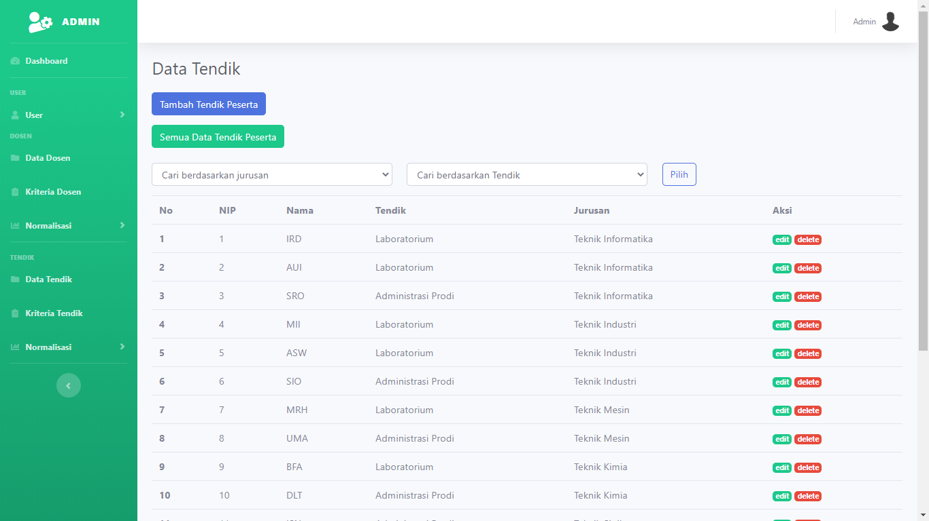

**Gambar 4.9 Halaman Tendik Peserta**

### **4.1.6 Halaman Kriteria**

Pada halaman ini system menampilkan daftar kriteria beserta bobot kriteria dan juga menampilkan himpunan nilai bobot kriteria. Pada aplikasi ini terdapat menu kriteria dosen dan kriteria tendik.

1. **Kriteria Dosen**

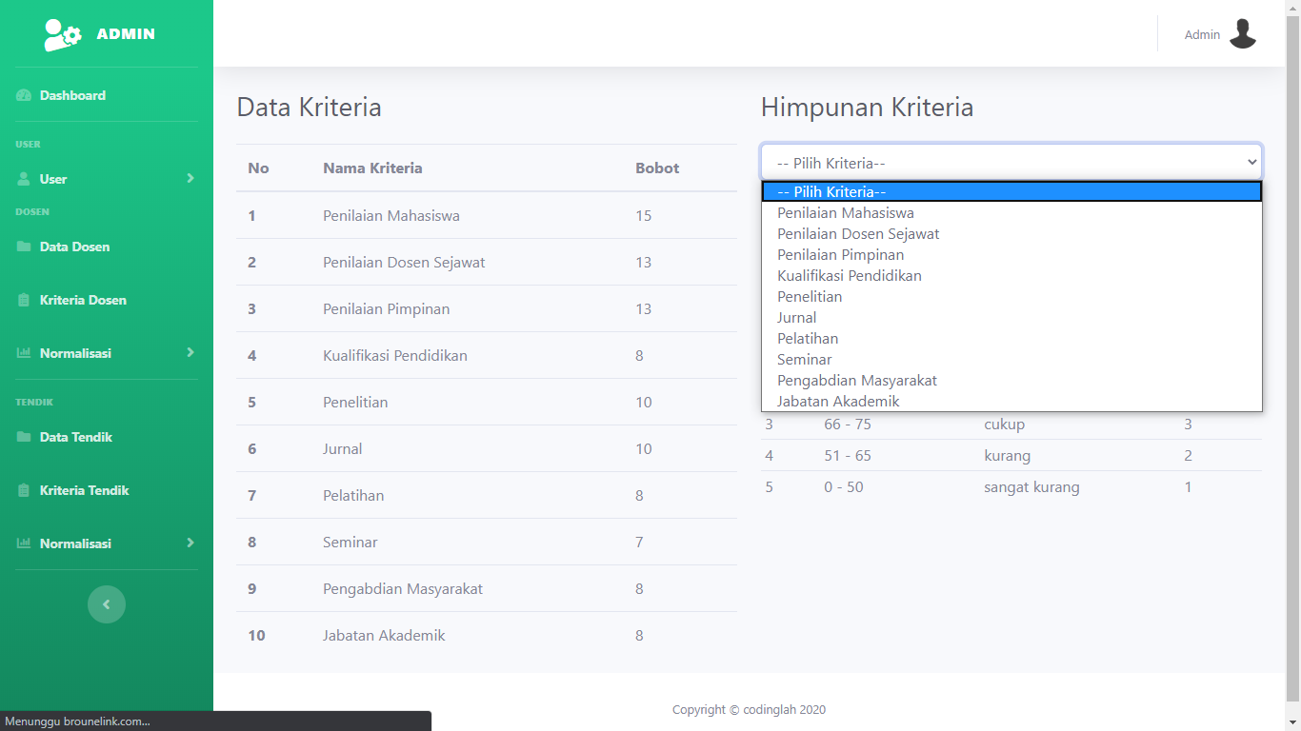

**Gambar 4.10 Halaman Kriteria Dosen**

Pada Gambar 4.10 pada menu kriteria dosen, system menampilkan daftar kriteria dosen dan himpunan kriteria dosen beserta bobotnya.

1. **Kriteria Tendik**

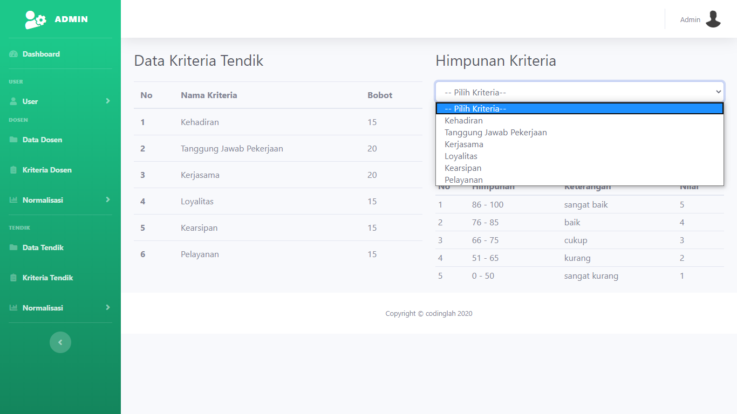

**Gambar 4.11 Halaman Kriteria Tendik**

Pada Gambar 4.11 pada menu kriteria tendik, system menampilkan daftar kriteria tendik dan himpunan kriteria dosen beserta bobotnya.

### **4.1.7 Halaman Normalisasi Dosen**

Pada halaman normalisasi dosen mempunyai s*ubmenu* yaitu normaliasi dengan metode *Weighted Product* dan *Simple Additive Weighting*

1. ***Weighted Product***

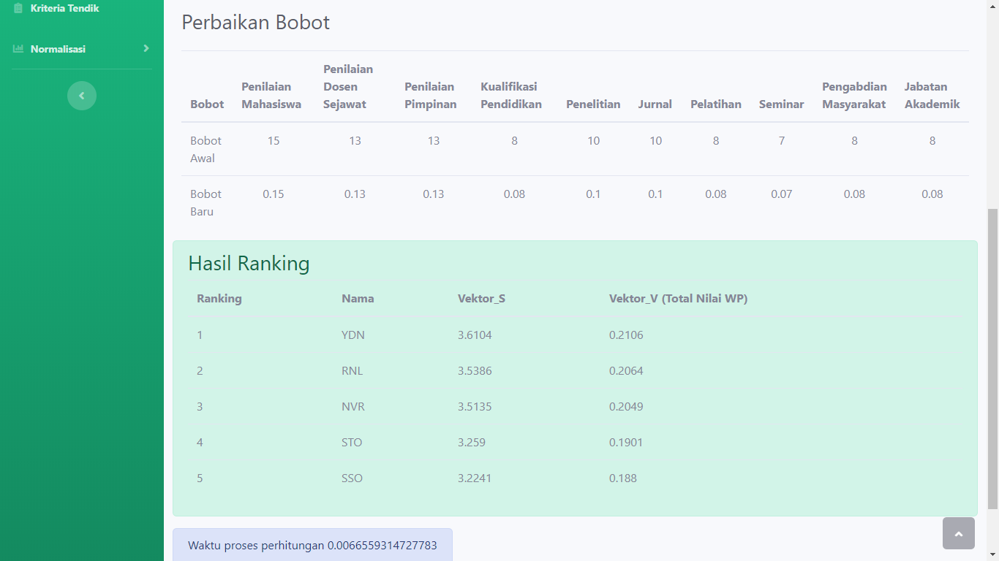

**Gambar 4.12 Halaman Normalisasi Dosen Weighted Product**

Pada Gambar 4.12 proses normalisasi penilaian dosen menggunakan metode *Weighted Product*

1. ***Simple Additve Weighting***

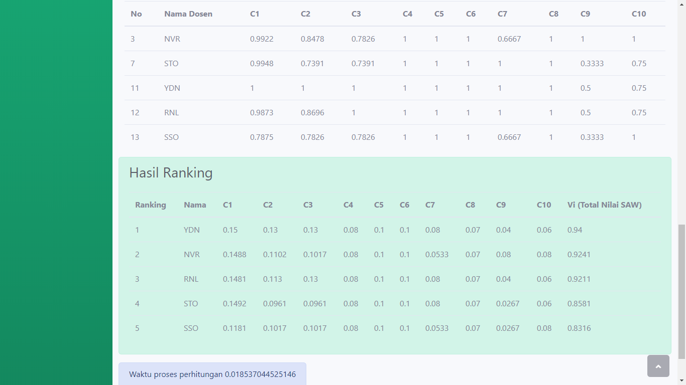

**Gambar 4.13 Halaman Normalisasi Dosen Simple Additve Weighting**

Pada Gambar 4.13 proses normalisasi penilaian dosen menggunakan metode *Simple Additive Weighting.*

### **4.1.8 Halaman Normalisasi Tendik**

Pada halaman normalisasi tendik mempunyai s*ubmenu* yaitu normaliasi dengan metode *Weighted Product* dan *Simple Additive Weighting*

1. ***Weighted Product***

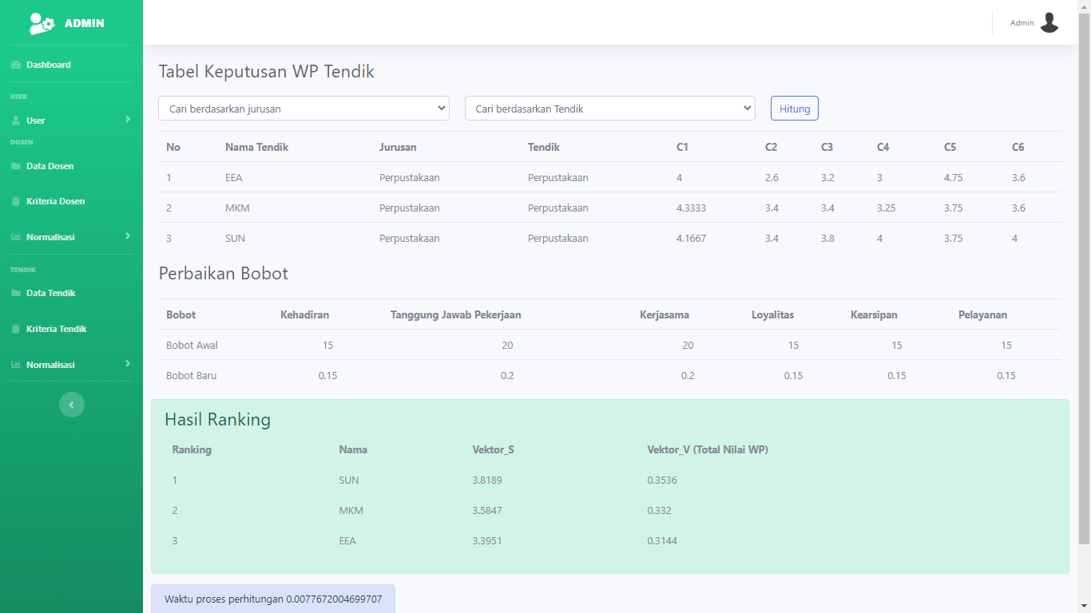

**Gambar 4.14 Halaman Normalisasi Tendik Weighted Product**

Pada Gambar 4.14 proses normalisasi penilaian Tendik menggunakan metode *Weighted Product*

1. ***Simple Additve Weighting***

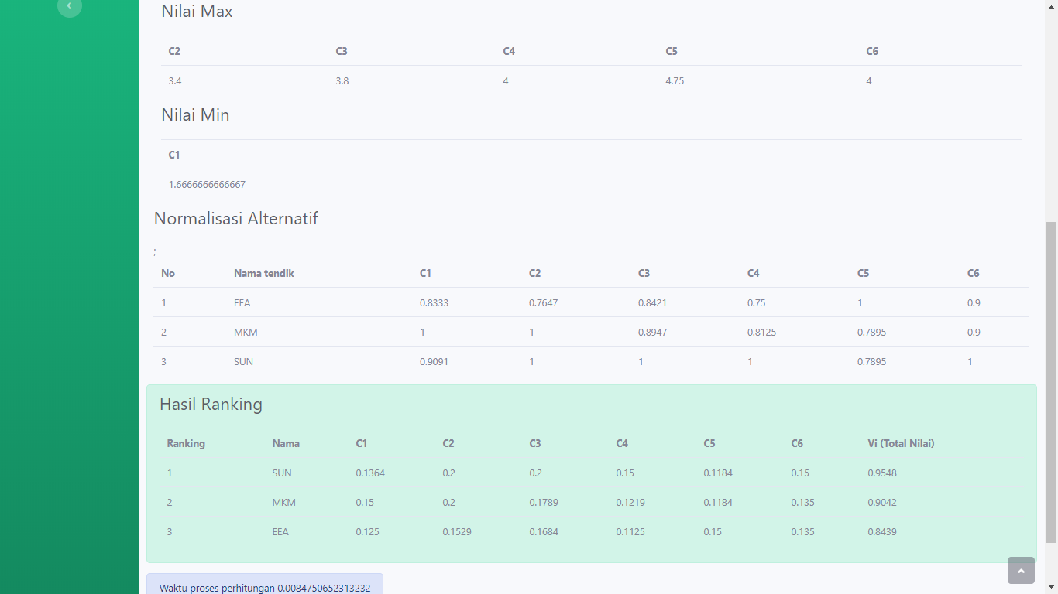

**Gambar 4.15 Halaman Normalisasi Tendik Simple Additve Weighting**

Pada Gambar 4.15 proses normalisasi penilaian Tendik menggunakan metode *Simple Additive Weighting*

**4.1.9 Halaman Utama User**

Pada halaman utama user aplikasi menampilkan daftar peserta dosen dan tendik sesuai jurusan pada masing-masing user. Halaman ini dapat diakses setelah user melakukan login aplikasi sesuai *role user*.

1. **Mahasiswa**

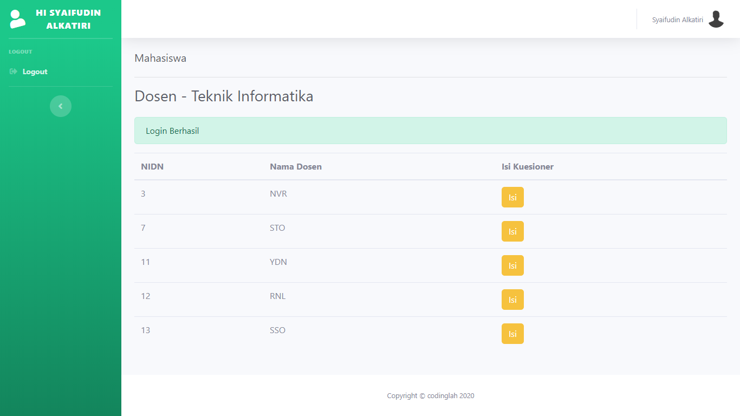

**Gambar 4.17 Halaman Utama Sebagai Mahasiswa**

Pada Gambar 4.17 login sebagai mahasiswa, system menampilkan halaman utama mahasiswa berisi daftar dosen peserta yang akan dinilai sesuai jurusannya.

1. **Dosen**

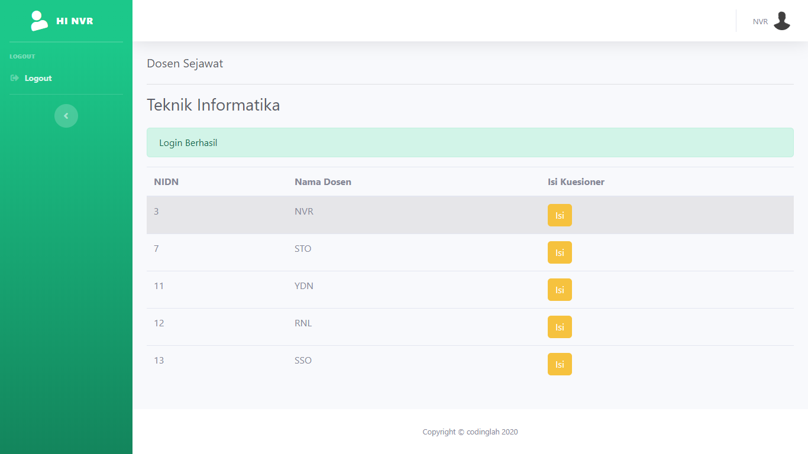

**Gambar 4.18 Halaman Utama Sebagai Dosen**

Pada Gambar 4.18 login sebagai dosen, system menampilkan halaman utama dosen berisi daftar dosen peserta atau dosen sejawat satu jurusan yang akan dinilai.

1. **Pimpinan Program Studi**

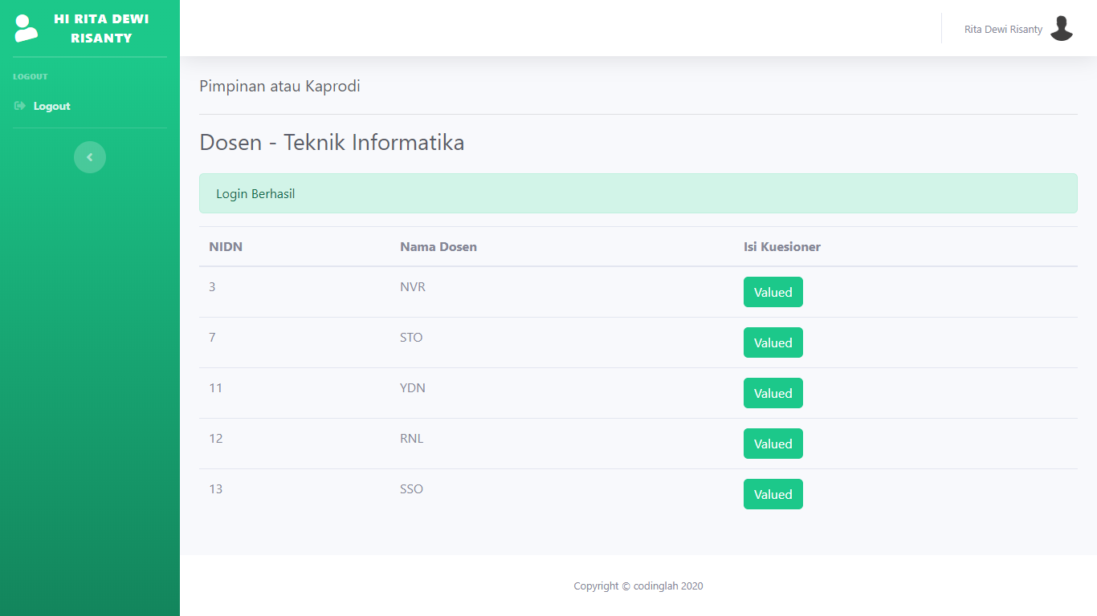

**Gambar 4.19 Halaman Utama Sebagai Pimpinan Program Studi**

Pada Gambar 4.19 login sebagai pimpinan, system menampilkan halaman utama pimpinan prodi berisi daftar dosen peserta yang akan dinilai sesuai jurusannya.

1. **Pimpinan Tendik**

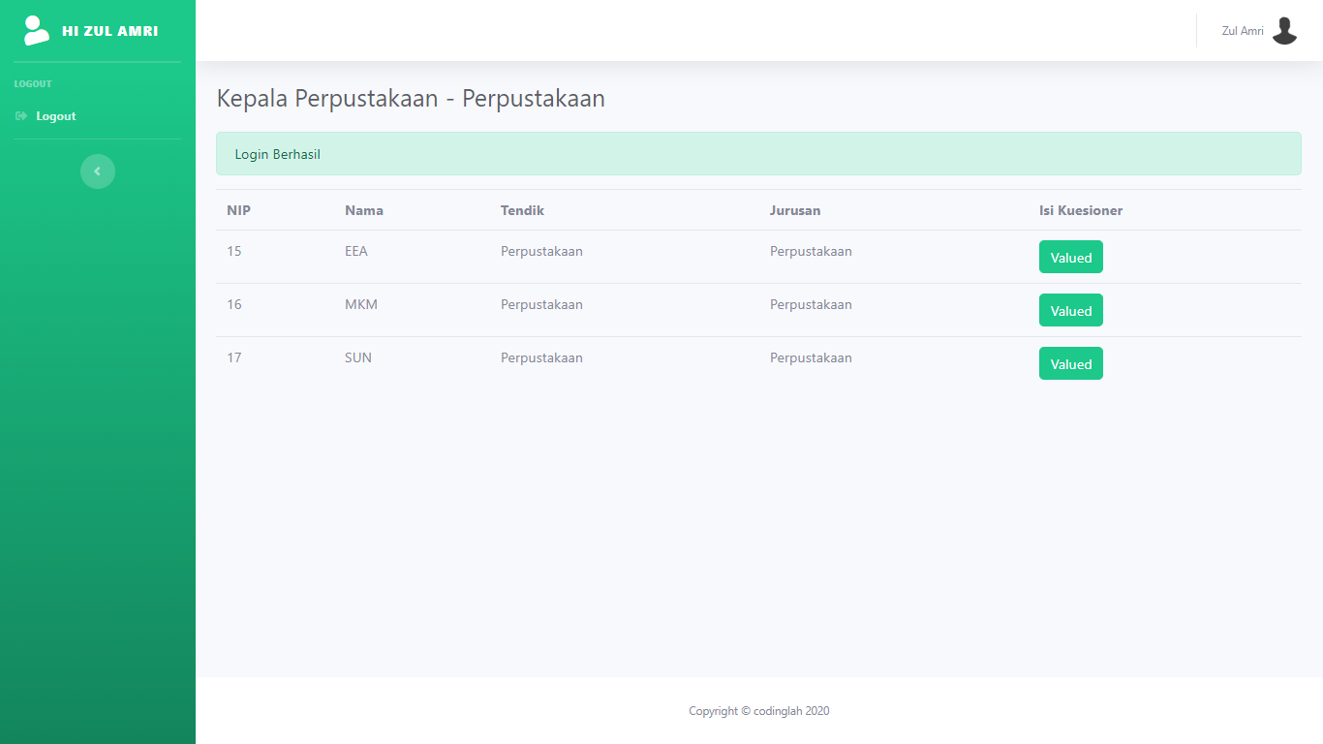

**Gambar 4.20 Halaman Utama Sebagai Pimpinan Tendik**

Pada Gambar 4.20 login sebagai pimpinan tendik perpustakaaan, system menampilkan halaman utama pimpinan tendik berisi daftar tendik peserta yang akan dinilai sesuai jurusan dan jenis tendiknya.

### **4.1.10 Halaman Kuesioner**

Setelah memilih salah satu dari daftar dosen atau tendik, tahap selanjutnya yaitu *user* mengisi kuesioner atau pertanyaan untuk dinilai.

1. **Mahasiswa**

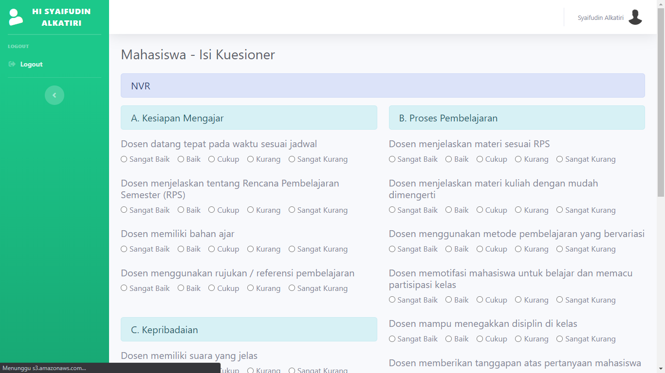

**Gambar 4.21 Halaman Kuesioner Sebagai Mahasiswa**

Pada Gambar 4.21, mahasiswa wajib mengisi semua kuesioner atau pertanyaan yang ditampilkan oleh aplikasi. Setelah menjawab semua pertanyaan lalu tekan input.

1. **Dosen**

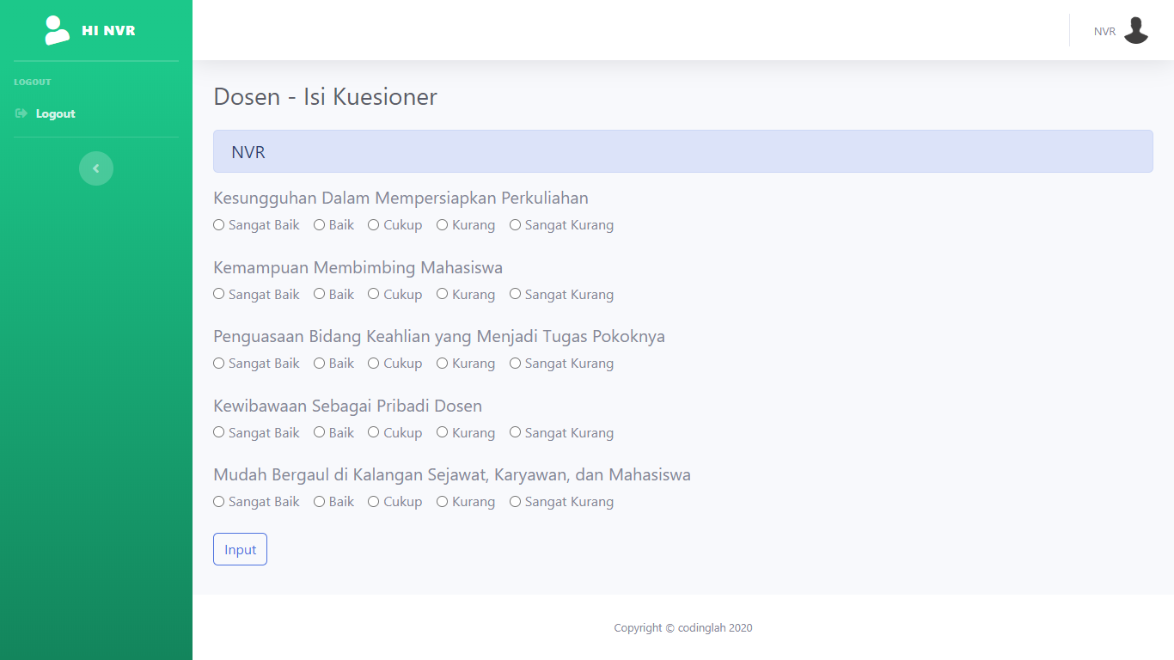

**Gambar 4.22 Halaman Kuesioner Sebagai Dosen**

Pada Gambar 4.22, dosen wajib mengisi semua kuesioner atau pertanyaan yang ditampilkan oleh aplikasi. Setelah menjawab semua pertanyaan lalu tekan input.

1. **Pimpinan Program Studi**

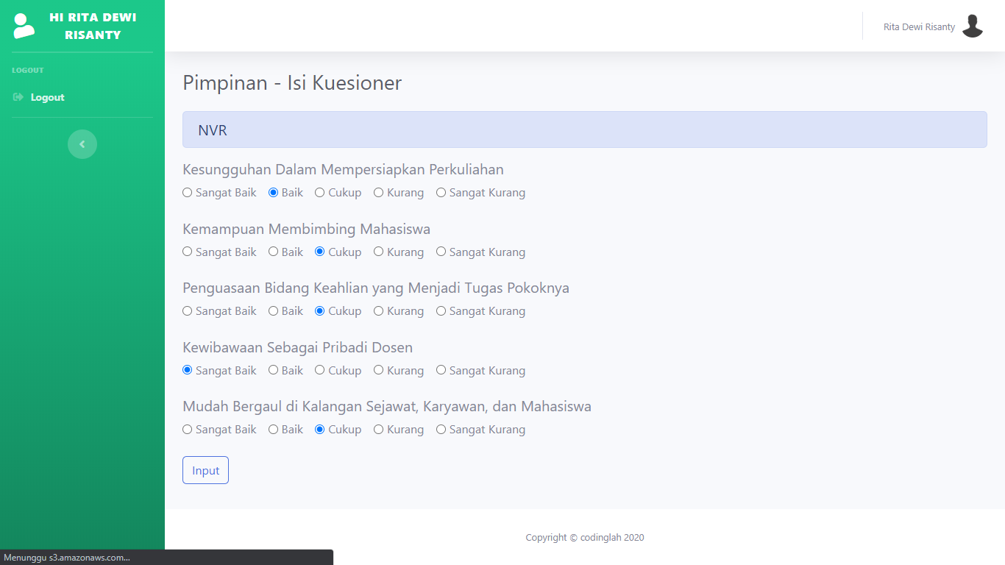

**Gambar 4.23 Halaman Kuesioner Sebagai Pimpinan Prodi**

Pada Gambar 4.23, Pimpinan prodi wajib mengisi semua kuesioner atau pertanyaan yang ditampilkan oleh aplikasi. Setelah menjawab semua pertanyaan lalu tekan input.

1. **Pimpinan Tendik**

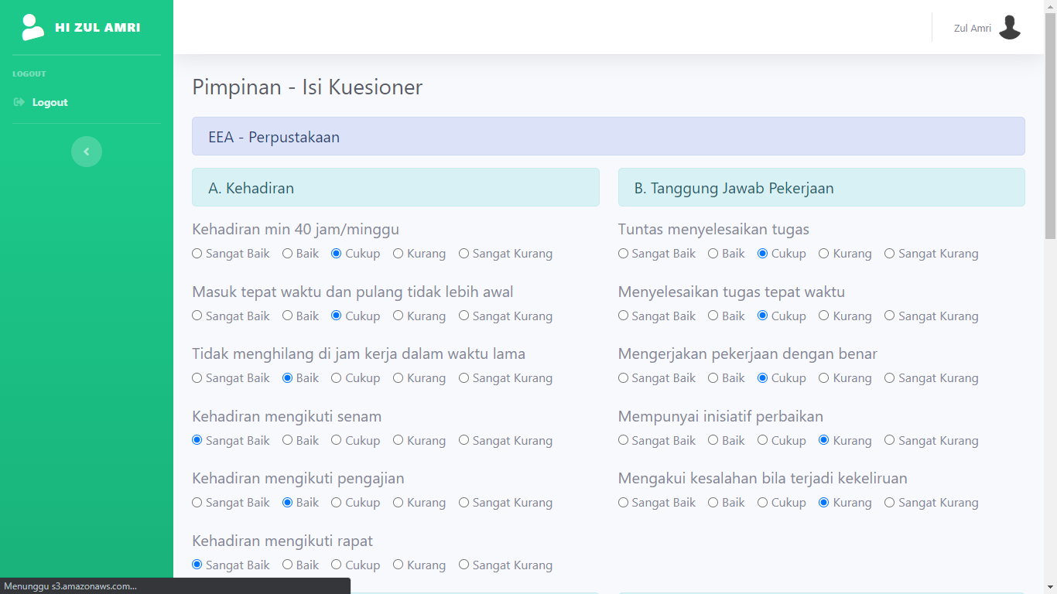

**Gambar 4.24 Halaman Kuesioner Sebagai Pimpinan Tendik**

Pada Gambar 4.24, Pimpinan tendik wajib mengisi semua kuesioner atau pertanyaan yang ditampilkan oleh aplikasi. Setelah menjawab semua pertanyaan lalu tekan input.

## ***4.2 Algotithm Function***

*Algorithm function* adalah fungsi algoritma cuplikan program atau pengelompokan intruksi berdasarkan kegunaannya, dibawah ini adalah *code program* perhitungan dari aplikasi yang sudah dibuat.

1. **Metode *Weighted Product***

|  |
| --- |
| * **View**   <div class="container-fluid">  <h1 class="h3 mb-4 text-gray-800"><?= $title ?></h1>  <form action="<?= base_url('admin/normalisasi'); ?>" method="get">  <div class="row">  <div class="col-lg-4">  <div class="form-group">  <select class="form-control" name="jurusan" id="jurusan">  <option value="">Cari berdasarkan jurusan</option>  <option value=" Teknik Sipil">Teknik Sipil</option>  <option value="Teknik Elektro">Teknik Elektro</option>  <option value="Teknik Kimia">Teknik Kimia</option>  <option value="Teknik Mesin">Teknik Mesin</option>  <option value="Teknik Industri">Teknik Industri</option>  <option value="Arsitektur">Arsitektur</option>  <option value="Teknik Informatika">Teknik Informatika</option>  <option value="D3OAB">D3OAB</option>  <option value="Perpustakaan">Perpustakaan</option>  </select>  </div>  </div>  <div class="col-lg-4">  <input class="btn btn-outline-primary" type="submit" name="hitung" value="Hitung">  </div>  </div>  </form>  <?php if (empty($nilaiDosen)) : ?>  <div class="alert alert-danger">  Data tidak ditemukan.  </div>  <?php endif; ?>  <table class="table table-hover">  <thead>  <tr>  <th>No</th>  <th>Nama Dosen</th>  <th>Jurusan</th>  <th>Pendidikan</th>  <th>Jabatan</th>  <th>C1</th>  <th>C2</th>  <th>C3</th>  <th>C4</th>  <th>C5</th>  <th>C6</th>  <th>C7</th>  <th>C8</th>  <th>C9</th>  <th>C10</th>  </tr>  </thead>  <tbody>  <?php $i = 1;  foreach ($nilaiDosen as $nd) : ?>  <tr>  <td><?= $i ?></td>  <td><?= $nd['nama']; ?></td>  <td><?= $nd['jurusan']; ?></td>  <td><?= $nd['pendidikan']; ?></td>  <td><?= $nd['jabatan']; ?></td>  <td><?= $nd['c1']; ?></td>  <td><?= $nd['c2']; ?></td>  <td><?= $nd['c3']; ?></td>  <td><?= $nd['c4']; ?></td>  <td><?= $nd['c5']; ?></td>  <td><?= $nd['c6']; ?></td>  <td><?= $nd['c7']; ?></td>  <td><?= $nd['c8']; ?></td>  <td><?= $nd['c9']; ?></td>  <td><?= $nd['c10']; ?></td>  <?php $i++;  endforeach; ?>  </tr>  </tbody>  </table>  <?php if (isset($_GET['hitung'])) : ?>  <div class="row">  <div class="col-sm-12">  <h1 class="h3 mb-4 text-gray-800">Perbaikan Bobot</h1>  <table class="table table-hover">  <thead>  <th>Bobot</th>  <?php foreach ($bobot as $b) : ?>  <th text-align="center"><?= $b['nama_kriteria']; ?></th>  <?php endforeach; ?>  </thead>  <tbody>  <tr>  <td>Bobot Awal</td>  <?php foreach ($bobot as $b) : ?>  <td align="center"><?= $b['bobot']; ?></td>  <?php endforeach; ?>  </tr>  <tr>  <td>Bobot Baru</td>  <?php $i = 0;  $jml = 0; //penjumlahan bobot  foreach ($bobot as $b) {  $jml = $jml + $b['bobot'];  }  ?>  <?php foreach ($bobot as $b) :  $bobotbaru = $b['bobot'] / $jml;  //var_dump($bobotbaru);  $arrBobotbaru[$i] = $bobotbaru;  //var_dump($arrBobotbaru[$i]);  ?>  <td align="center"><?= round($bobotbaru, 4) ?></td>  <?php  // $data = [  // 'bobot_baru' => $bobotbaru[$i]  // ];  $i++;  endforeach; ?>  </tr>  </tbody>  </table>  </div>  <?php  //$hitung = $this->db->get('dosen_peserta')->result_array();  foreach ($hitung as $h) {  $vkt_s = 1;  for ($c = 1; $c <= 10; $c++) {  $tb = "c" . $c;  $ab = $c - 1;  $pgkt = pow($h[$tb], $arrBobotbaru[$ab]);  //echo $h[$tb] . " dipangkat " . $arrBobotbaru[$ab] . " = " . $pgkt . "<br>";  $vkt_s = $vkt_s * $pgkt;  }  //echo $vkt_s . "<br>";  $this->db->where('nip', $h['nip']);  $this->db->update('dosen_peserta', ['vektor_s' => $vkt_s]);  }  $vks_s_sum = 0;  foreach ($hitung as $h) {  $vks_s_sum = $vks_s_sum + $h['vektor_s']; //jumlah vektor_s  }  //echo $vks_s_sum;  foreach ($vektor as $v) {  $vkt_v = $v['vektor_s'] / $vks_s_sum;  $this->db->where('nip', $v['nip']);  $this->db->update('dosen_peserta', ['vektor_v' => $vkt_v]);  } ?>  <div class="col-sm-12 alert alert-success">  <h3>Hasil Ranking</h3>  <table class="table table-hover">  <thead>  <tr>  <th>Ranking</th>  <th>Nama</th>  <th>Vektor_S</th>  <th>Vektor_V (Total Nilai WP)</th>  </tr>  </thead>  <tbody>  <?php  $rk = 1;  foreach ($vektor as $v) : ?>  <tr>  <td><?= $rk ?></td>  <td><?= $v['nama']; ?></td>  <td><?= round($v['vektor_s'], 4); ?></td>  <td><?= round($v['vektor_v'], 4); ?></td>  </tr>  <?php $rk++;  endforeach; ?>  </tbody>  </table>  </div>  <div class="alert alert-primary">  <h6>Waktu proses perhitungan <?= $waktu ?></h6>  </div>  </div>  <?php endif; ?>  </div>   * **Controller**   public function normalisasi()  {  $awal = microtime(true);  $data['title'] = 'Tabel Keputusan WP Dosen';  $jurusan = $this->input->get('jurusan');  $data['nilaiDosen'] = $this->db->get('dosen_peserta')->result_array();  if ($jurusan) {  $data['nilaiDosen'] = $this->db->get_where('dosen_peserta', ['jurusan' => $jurusan])->result_array();  }  $data['bobot'] = $this->db->get('tb_kriteria')->result_array();  //$this->db->select('sum(bobot) as sum');  //$this->db->from('tb_kriteria');  //$data['sumBobot'] = $this->db->get()->result_array();  //$query = "SELECT SUM(bobot) AS sum FROM tb_kriteria";  //$data['sumB'] = $this->db->query($query)->row_array();  $queryHitung = "SELECT *FROM dosen_peserta WHERE jurusan = '$jurusan'";  $data['hitung'] = $this->db->query($queryHitung)->result_array();  $query = "SELECT *FROM dosen_peserta WHERE jurusan = '$jurusan'";  $data['vektor'] = $this->db->query($query)->result_array();  //var_dump($query);  $query2 = "SELECT *FROM dosen_peserta WHERE jurusan = '$jurusan'ORDER BY vektor_v DESC";  //$this->db->order_by('vektor_v', 'desc');  $data['vektor'] = $this->db->query($query2)->result_array();  $akhir = microtime(true);  $data['waktu'] = $akhir - $awal;  $this->load->view('templates/header', $data);  $this->load->view('templates/sidebar');  $this->load->view('templates/topbar');  $this->load->view('admin/normalisasi');  $this->load->view('templates/footer');  } |

Program diatas adalah code untuk metode *Weighted Product* yang dibagi menjadi 2 bagian code, yaitu:

1. *View*

Untuk menampilkan *user interface* kepada pengguna, gambar output bisa dilihat pada gambar 4.12

1. *Controller*

Untuk proses pengelolaan data perhitungan, atau membuat *query* database untuk ditampilkan ke *view*

1. **Metode *Simple Additve Weighting***

|  |
| --- |
| * **View**   <div class="container-fluid">  <h1 class="h3 mb-4 text-gray-800"><?= $title ?></h1>  <form action="<?= base_url('admin/normalisasiSAW'); ?>" method="get">  <div class="row">  <div class="col-lg-4">  <div class="form-group">  <select class="form-control" name="jurusan" id="jurusan">  <option value="">Cari berdasarkan jurusan</option>  <option value=" Teknik Sipil">Teknik Sipil</option>  <option value="Teknik Elektro">Teknik Elektro</option>  <option value="Teknik Kimia">Teknik Kimia</option>  <option value="Teknik Mesin">Teknik Mesin</option>  <option value="Teknik Industri">Teknik Industri</option>  <option value="Arsitektur">Arsitektur</option>  <option value="Teknik Informatika">Teknik Informatika</option>  <option value="D3OAB">D3OAB</option>  <option value="Perpustakaan">Perpustakaan</option>  </select>  </div>  </div>  <div class="col-lg-4">  <input class="btn btn-outline-primary" type="submit" name="hitung" value="Hitung">  </div>  </div>  </form>  <?php if (empty($dosen)) : ?>  <div class="alert alert-danger">  Data tidak ditemukan.  </div>  <?php endif; ?>  <table class="table table-hover">  <thead>  <tr>  <th>No</th>  <th>Nama Dosen</th>  <th>Jurusan</th>  <th>Pendidikan</th>  <th>Jabatan</th>  <th>C1</th>  <th>C2</th>  <th>C3</th>  <th>C4</th>  <th>C5</th>  <th>C6</th>  <th>C7</th>  <th>C8</th>  <th>C9</th>  <th>C10</th>  </tr>  </thead>  <tbody>  <?php $i = 1;  foreach ($dosen as $d) : ?>  <tr>  <td><?= $i ?></td>  <td><?= $d['nama']; ?></td>  <td><?= $d['jurusan']; ?></td>  <td><?= $d['pendidikan']; ?></td>  <td><?= $d['jabatan']; ?></td>  <td><?= $d['c1']; ?></td>  <td><?= $d['c2']; ?></td>  <td><?= $d['c3']; ?></td>  <td><?= $d['c4_saw']; ?></td>  <td><?= $d['c5_saw']; ?></td>  <td><?= $d['c6_saw']; ?></td>  <td><?= $d['c7_saw']; ?></td>  <td><?= $d['c8_saw']; ?></td>  <td><?= $d['c9_saw']; ?></td>  <td><?= $d['c10_saw']; ?></td>  <?php $i++;  endforeach; ?>  </tr>  </tbody>  </table>  <?php if (isset($_GET['hitung'])) : ?>  <div class="row">  <div class="col-sm-12">  <h1 class="h3 mb-4 text-gray-800">Perbaikan Bobot</h1>  <table class="table table-hover">  <thead>  <th>Bobot</th>  <?php foreach ($bobot as $b) : ?>  <th text-align="center"><?= $b['nama_kriteria']; ?></th>  <?php endforeach; ?>  </thead>  <tbody>  <tr>  <td>Bobot Awal</td>  <?php foreach ($bobot as $b) : ?>  <td align="center"><?= $b['bobot']; ?></td>  <?php endforeach; ?>  </tr>  <tr>  <td>Bobot Baru</td>  <?php $i = 0;  $j = 1;  $jml = 0; //penjumlahan bobot  foreach ($bobot as $b) {  $jml = $jml + $b['bobot'];  }  ?>  <?php foreach ($bobot as $b) :  $bobotbaru = $b['bobot'] / $jml;  //var_dump($bobotbaru);  $arrBobotbaru[$i] = $bobotbaru;  //var_dump($arrBobotbaru[$i]);  ?>  <td align="center"><?= round($bobotbaru, 4) ?></td>  <?php  $data = [  'b' . $j => $arrBobotbaru[$i]  ];  $this->db->where('id', 1);  $this->db->update('tb_bobot_baru', $data);  $i++;  $j++;  endforeach; ?>  </tr>  </tbody>  </table>  <div class="col-sm-12">  <h1 class="h3 mb-4 text-gray-800">Nilai Max</h1>  <table class="table table-hover">  <thead>  <tr>  <th>C1</th>  <th>C2</th>  <th>C3</th>  </tr>  </thead>  <tbody>  <?php foreach ($max as $s) : ?>  <tr>  <td><?= $maxc1 = $s['c1']; ?></td>  <td><?= $maxc2 = $s['c2']; ?></td>  <td><?= $maxc3 = $s['c3']; ?></td>  </tr>  <?php endforeach; ?>  </tbody>  </table>  </div>  <div class="col-sm-12">  <h1 class="h3 mb-4 text-gray-800">Nilai Min</h1>  <table class="table table-hover">  <thead>  <tr>  <th>C4</th>  <th>C5</th>  <th>C6</th>  <th>C7</th>  <th>C8</th>  <th>C9</th>  <th>C10</th>  </tr>  </thead>  <tbody>  <?php foreach ($min as $s) : ?>  <tr>  <td><?= $minc4 = $s['c4_saw']; ?></td>  <td><?= $minc5 = $s['c5_saw']; ?></td>  <td><?= $minc6 = $s['c6_saw']; ?></td>  <td><?= $minc7 = $s['c7_saw']; ?></td>  <td><?= $minc8 = $s['c8_saw']; ?></td>  <td><?= $minc9 = $s['c9_saw']; ?></td>  <td><?= $minc10 = $s['c10_saw']; ?></td>  </tr>  <?php endforeach; ?>  </tbody>  </table>  </div>  </div>  <div class="col-sm-12">  <h3 class="mb-4 text-gray-800">Normalisasi Alternatif</h3>  <table class="table table-hover">  <thead>  <tr>  <th>No</th>  <th>Nama Dosen</th>  <?php for ($c = 1; $c <= 10; $c++) : ?>  <th>C<?= $c; ?></th>  <?php endfor; ?>  </tr>  <tbody>  <?php $i = 1; ?>  <?php foreach ($dosen as $d) : ?>  <tr>  <td><?= $d['nip']; ?></td>  <td><?= $d['nama']; ?></td>  <td><?= $c1 = round($d['c1'] / $maxc1, 4); ?></td>  <td><?= $c2 = round($d['c2'] / $maxc2, 4); ?></td>  <td><?= $c3 = round($d['c3'] / $maxc3, 4); ?></td>  <td><?= $c4 = round($minc4 / $d['c4_saw'], 4); ?></td>  <td><?= $c5 = round($minc5 / $d['c5_saw'], 4); ?></td>  <td><?= $c6 = round($minc6 / $d['c6_saw'], 4); ?></td>  <td><?= $c7 = round($minc7 / $d['c7_saw'], 4); ?></td>  <td><?= $c8 = round($minc8 / $d['c8_saw'], 4); ?></td>  <td><?= $c9 = round($minc9 / $d['c9_saw'], 4); ?></td>  <td><?= $c10 = round($minc10 / $d['c10_saw'], 4); ?></td>  </tr>  <?php $i++;  endforeach; ?>  </tbody>  </thead>  </table>  </div>  <div class="col-sm-12 alert alert-success">  <h3 class="mb-4 text-gray-800">Hasil Ranking</h3>  <table class="table table-hover">  <thead>  <tr>  <th>Ranking</th>  <th>Nama</th>  <?php for ($c = 1; $c <= 10; $c++) : ?>  <th>C<?= $c ?></th>  <?php endfor; ?>  <th>Vi (Total Nilai SAW)</th>  </tr>  </thead>  <tbody>  <?php $ranking = 1;  // $bc1 = 0;  // foreach ($rank as $r) :  // $ranking++;  // $c1 = ($r['c1'] / $maxc1);  // $c2 = ($r['c2'] / $maxc2);  // $c3 = ($r['c3'] / $maxc3);  // $c4 = ($r['c4'] / $maxc4);  // $c5 = ($r['c5'] / $maxc5);  // $c6 = ($r['c6'] / $maxc6);  // $c7 = ($r['c7'] / $maxc7);  // $c8 = ($r['c8'] / $maxc8);  // $c9 = ($r['c9'] / $maxc9);  // $c10 = ($r['c10'] / $maxc10);  //  // <?php endforeach;  // foreach ($bobot_baru as $bb) {  // $h1 = $bb['b1'] * $c1;  // }  // echo $h1;  foreach ($rank as $r) : ?>  <tr>  <?php  $h1 = $r['b1'] * (round($r['c1'] / $maxc1, 4));  $h2 = $r['b2'] * (round($r['c2'] / $maxc2, 4));  $h3 = $r['b3'] * (round($r['c3'] / $maxc3, 4));  $h4 = $r['b4'] * (round($minc4 / $r['c4_saw'], 4));  $h5 = $r['b5'] * (round($minc5 / $r['c5_saw'], 4));  $h6 = $r['b6'] * (round($minc6 / $r['c6_saw'], 4));  $h7 = $r['b7'] * (round($minc7 / $r['c7_saw'], 4));  $h8 = $r['b8'] * (round($minc8 / $r['c8_saw'], 4));  $h9 = $r['b9'] * (round($minc9 / $r['c9_saw'], 4));  $h10 = $r['b10'] * (round($minc10 / $r['c10_saw'], 4));  $total = round($h1 + $h2 + $h3 + $h4 + $h5 + $h6 + $h7 + $h8 + $h9 + $h10, 4);  $this->db->where('nip', $r['nip']);  $this->db->update('dosen_peserta', ['total_nilai_saw' => $total]);  ?>  <td><?= $ranking; ?></td>  <td><?= $r['nama']; ?></td>  <td><?= round($h1, 4); ?></td>  <td><?= round($h2, 4); ?></td>  <td><?= round($h3, 4); ?></td>  <td><?= round($h4, 4); ?></td>  <td><?= round($h5, 4); ?></td>  <td><?= round($h6, 4); ?></td>  <td><?= round($h7, 4); ?></td>  <td><?= round($h8, 4); ?></td>  <td><?= round($h9, 4); ?></td>  <td><?= round($h10, 4); ?></td>  <td><?= round($total, 4); ?></td>  <?php $ranking++;  endforeach;  ?>  </tr>  </tbody>  </table>  </div>  <div class="alert alert-primary">  <h6>Waktu proses perhitungan <?= $waktu ?></h6>  </div>  <?php endif; ?>  </div>   * **Controller**   public function normalisasiSAW()  {  $awal = microtime(true);  $data['title'] = 'Tabel Keputusan SAW Dosen';  $jurusan = $this->input->get('jurusan');  $data['dosen'] = $this->db->get('dosen_peserta')->result_array();  if ($jurusan) {  $data['dosen'] = $this->db->get_where('dosen_peserta', ['jurusan' => $jurusan])->result_array();  }  $data['bobot'] = $this->db->get('tb_kriteria')->result_array();  for ($c = 1; $c <= 3; $c++) {  $this->db->select_max('c' . $c);  }  $this->db->where('jurusan', $jurusan);  $this->db->from('dosen_peserta');  $data['max'] = $this->db->get()->result_array();  for ($c = 4; $c <= 10; $c++) {  $this->db->select_min('c' . $c . '_saw');  }  $this->db->where('jurusan', $jurusan);  $this->db->from('dosen_peserta');  $data['min'] = $this->db->get()->result_array();  $data['rank'] = $this->db->get_where('dosen_peserta', ['jurusan' => $jurusan])->result_array();  $data['bobot_baru'] = $this->db->get('tb_bobot_baru')->result_array();  $this->db->select('dosen_peserta.*, tb_bobot_baru.*');  $this->db->where('jurusan', $jurusan);  $this->db->from('dosen_peserta, tb_bobot_baru');  $this->db->order_by('total_nilai_saw', 'desc');  $data['rank'] = $this->db->get()->result_array();  $akhir = microtime(true);  $data['waktu'] = $akhir - $awal;  $this->load->view('templates/header', $data);  $this->load->view('templates/sidebar');  $this->load->view('templates/topbar');  $this->load->view('admin/normalisasiSAW');  $this->load->view('templates/footer');  } |

Program diatas adalah code untuk metode *Simple Additve Weighting* yang dibagi menjadi 2 bagian code, yaitu:

1. *View*

Untuk menampilkan *user interface* kepada pengguna, gambar output bisa dilihat pada gambar 4.13

1. *Controller*

Untuk proses pengelolaan data perhitungan, atau membuat *query* database untuk ditampilkan ke *view*

## **4.3 Pengujian Hasil**

Pengujian hasil akan dilakukan dengan menggunakan pendekatan pengujian galat persentase dan perbedaan metode *Weighted Product* dan *Simple Additive Weighting.* Pendekatan pengujian galat persentaseakan dilakukan guna mengetahui tingkat error yang dihasilkan oleh system dari perhitungan manual, sedangkan perbedaan kedua metode tersebut akan dilakukan dengan guna mengetahui perbedaan waktu proses yang dihasilkan dari kedua metode tersebut.

### **4.3.1 Pengujian Galat Persentase**

Pengujian galat persentase akan dilakukan dengan menggunakan 4 data dosen dan 4 data tendik dengan nilai atribut yang sudah dikonversikan menjadi *rating* kecocokan dari setiap alternatif pada setiap kriteria. Pengujian ini dilakukan guna mengetahui pemeriksaan yang dihasilkan oleh sistem telah sesuai atau tidak dari perhitungan manual.

#### **4.3.1.1 Dosen**

1. **Metode *Simple Additve Weighting***

Dibawah ini merupakan pengujian hasil yang dilakukan perbandingan sistem dengan analisis perhitungan manual dengan metode *Simple Additive Weighting*. Pengusian dibawah ini adalah sampel pengujian penilaian Dosen dengan proses perhitungan manual yang sudah dibahas pada BAB III.

**Tabel 4.1 Pengujian Perbandingan Hasil Perhitungan Manual Dosen dengan Hasil Sistem Metode Simple Additive Weighting**

|  |  |  |  |  |  |  |  |  |  |  |  |  |  |
| --- | --- | --- | --- | --- | --- | --- | --- | --- | --- | --- | --- | --- | --- |
| **No.** | **Alternatif** | **C1** | **C2** | **C3** | **C4** | **C5** | **C6** | **C7** | **C8** | **C9** | **C10** | **Hasil Perhitungan** | **Hasil Sistem** |
| 1 | RNL (A1) | 4.433 | 4 | 4.6 | 3 | 3 | 3 | 2 | 3 | 2 | 4 | 0.9211 | 0.9211 |
| 2 | YDN (A2) | 4.49 | 4.6 | 4.6 | 3 | 3 | 3 | 2 | 3 | 2 | 4 | 0.94 | 0.94 |
| 3 | NVR (A3) | 4.455 | 3.9 | 3.6 | 3 | 3 | 3 | 3 | 3 | 1 | 3 | 0.9241 | 0.9241 |
| 4 | STO (A4) | 4.4666 | 3.4 | 3.4 | 3 | 3 | 3 | 2 | 3 | 3 | 4 | 0.8581 | 0.8581 |
| 5 | SSO (A5) | 3.5357 | 3.6 | 3.6 | 3 | 3 | 3 | 3 | 3 | 3 | 3 | 0.8316 | 0.8316 |

Dari hasil perhitungan manual dan uji sistem penilaian dosen dengan metode *Simple Additive Weighting*, terdapat 5 dari 5 kasus memiliki kasus yang sama dengan perhitungan manual, sehingga dapat disimpulkan akurasi sebagai berikut:

x 100%

x 100%

=100%

Hasil uji coba aplikasi ini dengan proses perhitungan manual skor nilai terhadap penilaian dosen dengan metode *Simple Additive Weighting* dengan akurasi 100%.

1. **Metode *Weighted Product***

Dibawah ini merupakan pengujian hasil yang dilakukan perbandingan sistem dengan analisis perhitungan manual dengan metode *Weighted Product*. Pengusian dibawah ini adalah sampel pengujian penilaian Dosen dengan proses perhitungan manual yang sudah dibahas pada BAB III.

**Tabel 4.2 Pengujian Perbandingan Hasil Perhitungan Manual Dosen dengan Hasil Sistem Metode Weighted Product**

|  |  |  |  |  |  |  |  |  |  |  |  |  |  |
| --- | --- | --- | --- | --- | --- | --- | --- | --- | --- | --- | --- | --- | --- |
| **No.** | **Alternatif** | **C1** | **C2** | **C3** | **C4** | **C5** | **C6** | **C7** | **C8** | **C9** | **C10** | **Hasil Perhitungan** | **Hasil Sistem** |
| 1 | RNL (A1) | 4.433 | 4 | 4.6 | 3 | 3 | 3 | 4 | 3 | 4 | 2 | 0.2064 | 0.2064 |
| 2 | YDN (A2) | 4.49 | 4.6 | 4.6 | 3 | 3 | 3 | 4 | 3 | 4 | 2 | 0.2106 | 0.2106 |
| 3 | NVR (A3) | 4.455 | 3.9 | 3.6 | 3 | 3 | 3 | 3 | 3 | 5 | 3 | 0.2049 | 0.2049 |
| 4 | STO (A4) | 4.4666 | 3.4 | 3.4 | 3 | 3 | 3 | 4 | 3 | 3 | 2 | 0.1901 | 0.1901 |
| 5 | SSO (A5) | 3.5357 | 3.6 | 3.6 | 3 | 3 | 3 | 3 | 3 | 3 | 3 | 0.188 | 0.188 |

Dari hasil perhitungan manual dan uji sistem penilaian dosen dengan metode *Weighted Product*, terdapat 5 dari 5 kasus memiliki kasus yang sama dengan perhitungan manual, sehingga dapat disimpulkan akurasi sebagai berikut:

x 100%

x 100%

=100%

Hasil uji coba aplikasi ini dengan proses perhitungan manual skor nilai terhadap penilaian dosen dengan metode *Weighted Product* dengan akurasi 100%.

#### **4.3.1.2 Tendik**

1. **Metode *Simple Additve Weighting***

Dibawah ini merupakan pengujian hasil yang dilakukan perbandingan sistem dengan analisis perhitungan manual dengan metode *Simple Additive Weighting*. Pengusian dibawah ini adalah sampel pengujian penilaian Tendik dengan proses perhitungan manual yang sudah dibahas pada BAB III.

**Tabel 4.3 Pengujian Perbandingan Hasil Perhitungan Tendik Manual dengan Hasil Sistem Metode Simple Additive Weighting**

|  |  |  |  |  |  |  |  |  |  |
| --- | --- | --- | --- | --- | --- | --- | --- | --- | --- |
| **No.** | **Alternatif** | **C1** | **C2** | **C3** | **C4** | **C5** | **C6** | **Hasil Perhitungan** | **Hasil Sistem** |
| 1 | EEA (A1) | 2 | 2.6 | 3.2 | 3 | 4.75 | 3.6 | 0.8439 | 0.8439 |
| 2 | MKM (A2) | 1.6667 | 3.4 | 3.4 | 3.25 | 3.75 | 3.6 | 0.9042 | 0.9042 |
| 3 | SUN (A3) | 1.8333 | 3.4 | 3.8 | 4 | 3.75 | 4 | 0.9548 | 0.9548 |

Dari hasil perhitungan manual dan uji sistem penilaian Tendik dengan metode *Simple Additive Weighting*, terdapat 4 dari 4 kasus memiliki kasus yang sama dengan perhitungan manual, sehingga dapat disimpulkan akurasi sebagai berikut:

x 100%

x 100%

=100%

Hasil uji coba aplikasi ini dengan proses perhitungan manual skor nilai terhadap penilaian tendik dengan metode *Simple Additive Weighting* dengan akurasi 100%.

1. **Metode *Weighted Product***

Dibawah ini merupakan pengujian hasil yang dilakukan perbandingan sistem dengan analisis perhitungan manual dengan metode *Weighted Product*. Pengusian dibawah ini adalah sampel pengujian penilaian Tendik dengan proses perhitungan manual yang sudah dibahas pada BAB III.

**Tabel 4.4 Pengujian Perbandingan Hasil Perhitungan Tendik Manual dengan Hasil Sistem Metode Weighted Product**

|  |  |  |  |  |  |  |  |  |  |
| --- | --- | --- | --- | --- | --- | --- | --- | --- | --- |
| **No.** | **Alternatif** | **C1** | **C2** | **C3** | **C4** | **C5** | **C6** | **Hasil Perhitungan** | **Hasil Sistem** |
| 1 | EEA (A1) | 4 | 2.6 | 3.2 | 3 | 4.75 | 3.6 | 0.3144 | 0.3144 |
| 2 | MKM (A2) | 4.3333 | 3.4 | 3.4 | 3.25 | 3.75 | 3.6 | 0.332 | 0.332 |
| 3 | SUN (A3) | 4.1667 | 3.4 | 3.8 | 4 | 3.75 | 4 | 0.3536 | 0.3536 |

Dari hasil perhitungan manual dan uji sistem penilaian Tendik dengan metode *Weighted Product*, terdapat 4 dari 4 kasus memiliki kasus yang sama dengan perhitungan manual, sehingga dapat disimpulkan akurasi sebagai berikut:

x 100%

x 100%

=100%

Hasil uji coba aplikasi ini dengan proses perhitungan manual skor nilai terhadap penilaian tendik dengan metode  *Weighted Product* dengan akurasi 100%.

### **4.3.2 Pengujian Perbandingan Metode**

Pengujian perbandingan metode akan dilakukan dengan menggunakan data dosen dan tendik dengan nilai atribut yang sudah dikonversikan menjadi *rating* kecocokan dari setiap alternatif pada setiap kriteria. Parameter yang dianalisis perbandingannya adalah waktu proses perhitungan dan hasil keputusan dari kedua metode pada sistem. Pengujian ini dilakukan sebanyak 3 kali pengujian.

#### **4.3.2.1 Dosen**

**A. Pengujian Pertama Dosen Metode SAW**

Pengujian sistem dari hasil proses SAW dapat dilihat seperti gambar 4.25

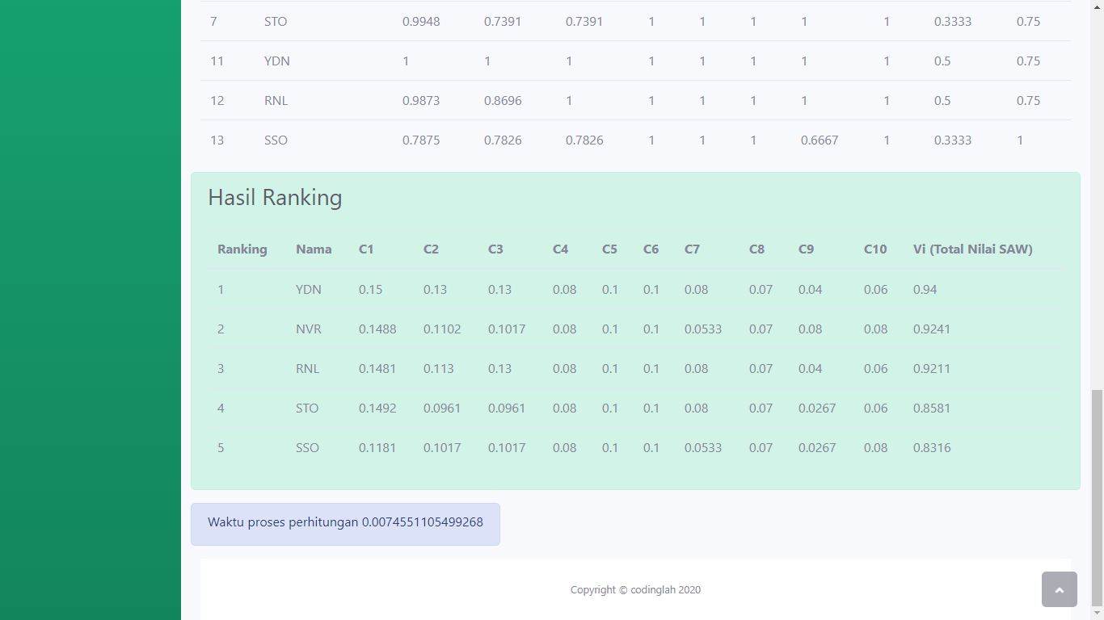

**Gambar 4.25 Tampilan Pengujian Pertama Dosen Metode SAW**

Pada pengujian pertama dengan 5 data dosen sebagai *input* waktu eksekusi yang diperoleh sebesar 0.00745 detik untuk metode SAW.

**B. Pengujian Pertama Dosen Metode WP**

Pengujian sistem dari hasil proses SAW dapat dilihat seperti gambar 4.26

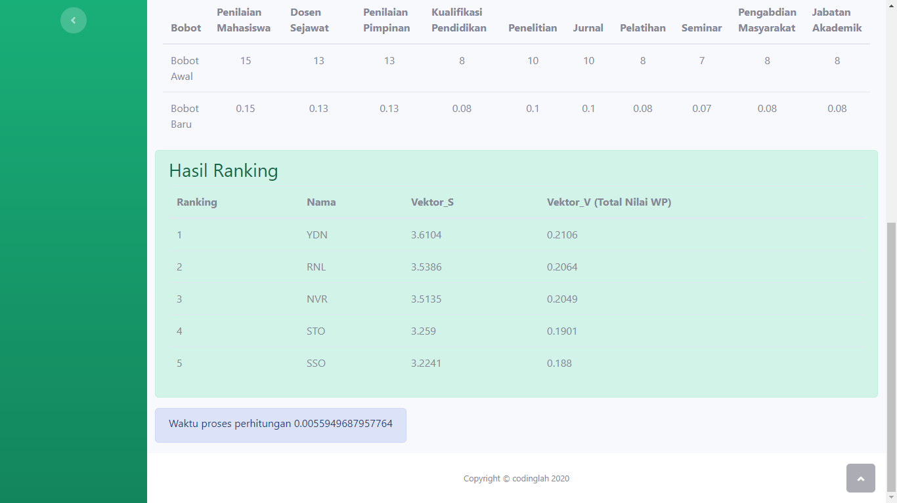

**Gambar 4.26 Tampilan Pengujian Pertama Dosen Metode WP**

Pada pengujian pertama dengan 5 data dosen sebagai *input* waktu eksekusi yang diperoleh sebesar 0.00559 detik untuk metode WP.

1. **Pengujian Kedua Dosen Metode SAW**

Pengujian sistem dari hasil proses SAW dapat dilihat seperti gambar 4.27

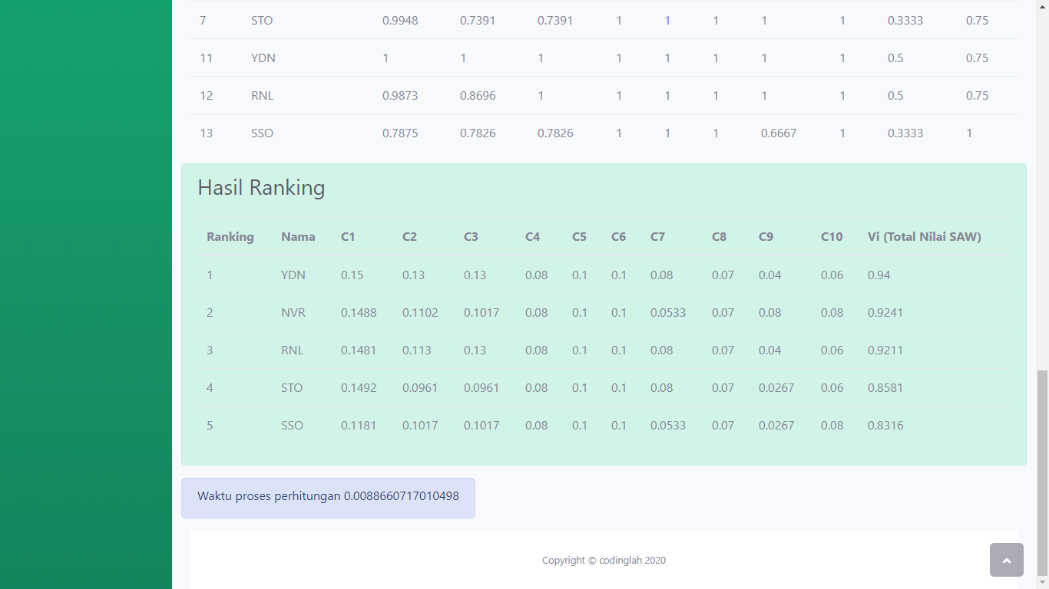

**Gambar 4.27 Tampilan Pengujian Kedua Dosen Metode SAW**

Pada pengujian kedua dengan 5 data dosen sebagai *input* waktu eksekusi yang diperoleh sebesar 0.00886 detik untuk metode SAW.

1. **Pengujian Kedua Dosen Metode WP**

Pengujian sistem dari hasil proses SAW dapat dilihat seperti gambar 4.28

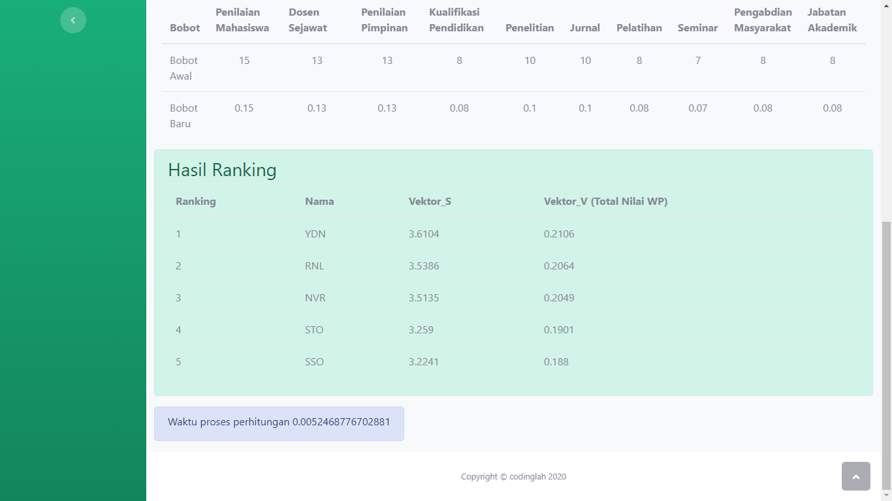

**Gambar 4.28 Tampilan Pengujian Kedua Dosen Metode WP**

Pada pengujian kedua dengan 5 data dosen sebagai *input* waktu eksekusi yang diperoleh sebesar 0.00524 detik untuk metode WP.

1. **Pengujian Ketiga Dosen Metode SAW**

Pengujian sistem dari hasil proses SAW dapat dilihat seperti gambar 4.29

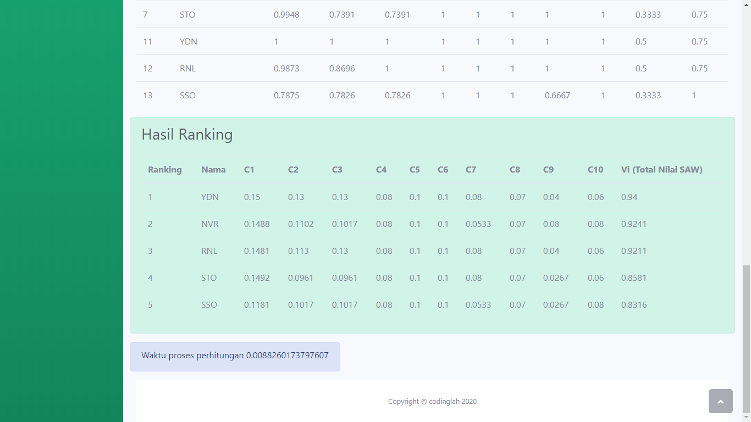

**Gambar 4.29 Tampilan Pengujian Ketiga Dosen Metode SAW**

Pada pengujian ketiga dengan 5 data dosen sebagai *input* waktu eksekusi yang diperoleh sebesar 0.00882 detik untuk metode SAW.

1. **Pengujian Ketiga Dosen Metode WP**

Pengujian sistem dari hasil proses SAW dapat dilihat seperti gambar 4.30

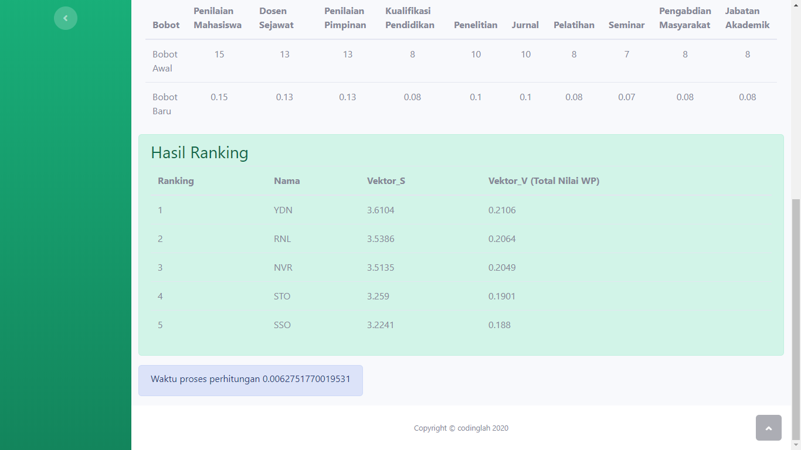

**Gambar 4.30 Tampilan Pengujian Ketiga Dosen Metode WP**

Pada pengujian ketiga dengan 5 data dosen sebagai *input* waktu eksekusi yang diperoleh sebesar 0.00627 detik untuk metode WP.

Dari hasil tiga kali pengujian dosen dengan kedua metode tersebut, dapat dirumuskan sebagai berikut:

**Tabel 4.5 Perbandingan Hasil Keputusan Sistem Metode SAW dengan WP Pada Penilaian Dosen**

|  |  |  |  |  |  |
| --- | --- | --- | --- | --- | --- |
| **Metode SAW** | | | **Metode WP** | | |
| **Ranking** | **Alternatif** | **Nilai/*Score*** | **Ranking** | **Alternatif** | **Nilai/*Score*** |
| 1 | YDN | 0.94 | 1 | YDN | 0.2111 |
| 2 | NVR | 0.9212 | 2 | RNL | 0.2063 |
| 3 | RNL | 0.9188 | 3 | NVR | 0.2047 |
| 4 | STO | 0.8529 | 4 | STO | 0.1894 |
| 5 | SSO | 0.8315 | 5 | SSO | 0.1885 |

x 100%

x 100%

=80%

Berdasarkan pada analisis tabel 4.5 hasil keputusan dari metode SAW dan WP mempunyai akurasi 80% data yang sama dari 5 alternatif. Pada alternatif RNL dan NVR. Pada metode SAW NVR lebih unggul daripada RNL, sedangkan pada metode WP RNL lebih unggul daripada NVR. Pada kedua *output* nilainya berbeda karena mempunyai proses perhitungan yang berbeda.

**Tabel 4.6 Perbandingan Waktu Eksekusi Sistem Metode SAW dengan WP Pada Penilaian Dosen**

|  |  |  |  |  |  |
| --- | --- | --- | --- | --- | --- |
| **Metode** | **Pengujian (detik)** | | | | |
| **Pengujian-1** | **Pengujian-2** | **Pengujian-3** | **Rata-rata** | **Selisih Waktu** |
| SAW | 0.00745 | 0.00886 | 0.00882 | 0,00837 | 0.00267 |
| WP | 0.00559 | 0.00524 | 0.00627 | 0,0057 |

Berdasarkan dari tabel 4.6 hasil pengujian di atas maka dapat disimpulkan bahwa waktu eksekusi metode *Weighted Product* (WP) lebih cepat 0.00267 detik dibandingkan dengan waktu metode *Simple Additve Weighting* (SAW) dari 5 alternatif pada penilaian dosen. Waktu eksekusi berdasarkan banyaknya proses yang dilakukan oleh kedua metode tersebut dan prosesor pada komputer, juga tergantung banyaknya alternatif

#### **4.3.2.2 Tendik**

**A. Pengujian Pertama Tendik Metode SAW**

Pengujian sistem dari hasil proses SAW dapat dilihat seperti gambar 4.31

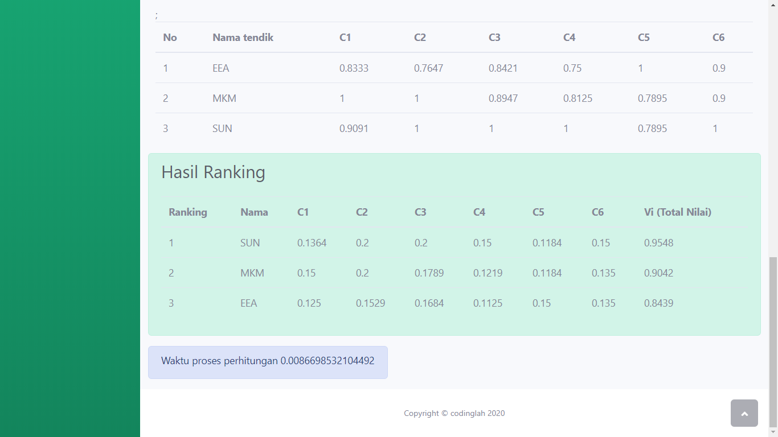

**Gambar 4.31 Tampilan Pengujian Pertama Tendik Metode SAW**

Pada pengujian pertama dengan 3 data tendik sebagai *input* waktu eksekusi yang diperoleh sebesar 0.00866 detik untuk metode SAW.

**B. Pengujian Pertama Tendik Metode WP**

Pengujian sistem dari hasil proses SAW dapat dilihat seperti gambar 4.32

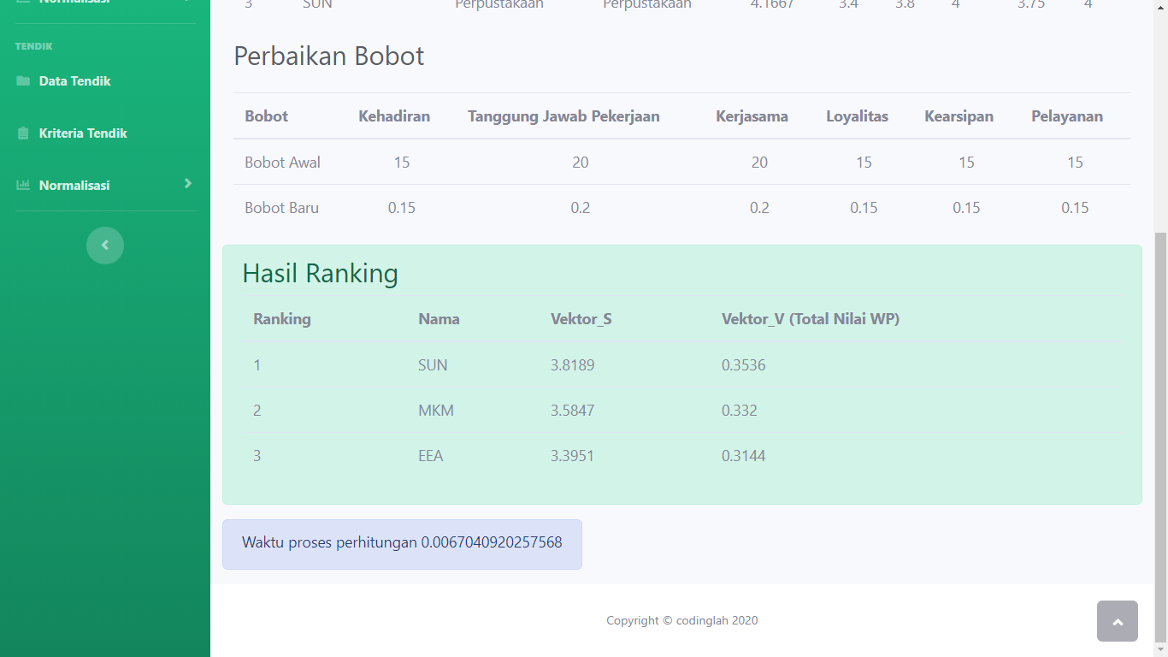

**Gambar 4.32 Tampilan Pengujian Pertama Tendik Metode WP**

Pada pengujian pertama dengan 3 data tendik sebagai *input* waktu eksekusi yang diperoleh sebesar 0.00670 detik untuk metode WP.

1. **Pengujian Kedua Tendik Metode SAW**

Pengujian sistem dari hasil proses SAW dapat dilihat seperti gambar 4.33



**Gambar 4.33 Tampilan Pengujian Kedua Tendik Metode SAW**

Pada pengujian kedua dengan 3 data tendik sebagai *input* waktu eksekusi yang diperoleh sebesar 0.00832 detik untuk metode SAW.

1. **Pengujian Kedua Tendik Metode WP**

Pengujian sistem dari hasil proses SAW dapat dilihat seperti gambar 4.34

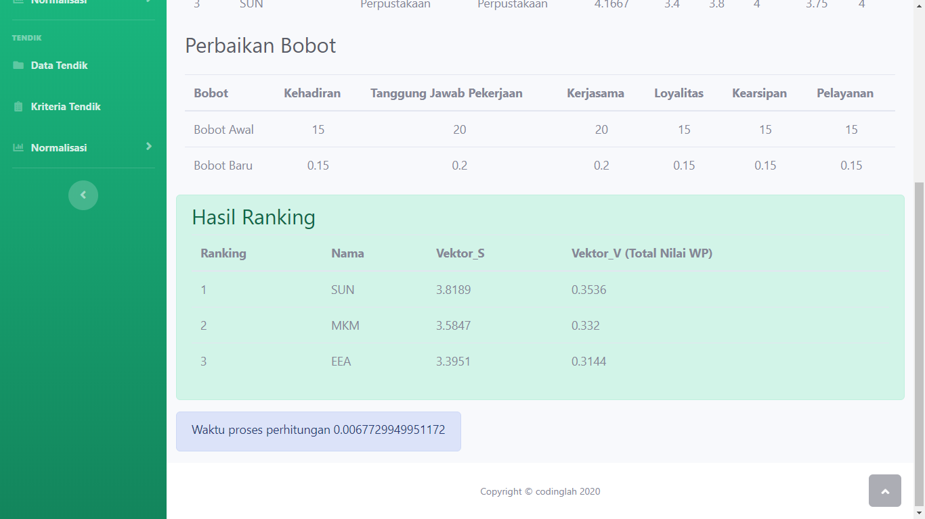

**Gambar 4.34 Tampilan Pengujian Kedua Tendik Metode WP**

Pada pengujian kedua dengan 3 data tendik sebagai *input* waktu eksekusi yang diperoleh sebesar 0.00672 detik untuk metode WP.

1. **Pengujian Ketiga Tendik Metode SAW**

Pengujian sistem dari hasil proses SAW dapat dilihat seperti gambar 4.35



**Gambar 4.35 Tampilan Pengujian Ketiga Tendik Metode SAW**

Pada pengujian ketiga dengan 3 data tendik sebagai *input* waktu eksekusi yang diperoleh sebesar 0.00820 detik untuk metode SAW.

1. **Pengujian Ketiga Tendik Metode WP**

Pengujian sistem dari hasil proses SAW dapat dilihat seperti gambar 4.36

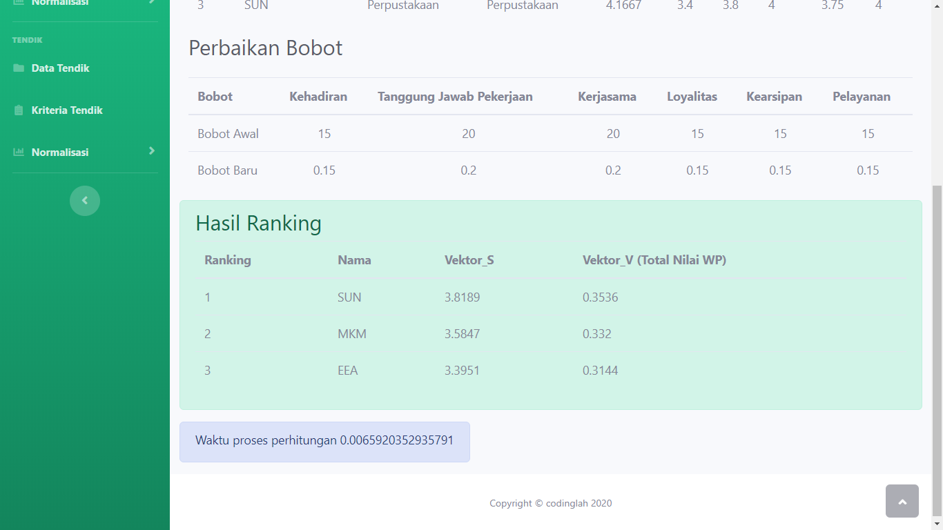

**Gambar 4.36 Tampilan Pengujian Ketiga Tendik Metode WP**

Pada pengujian ketiga dengan 3 data tendik sebagai *input* waktu eksekusi yang diperoleh sebesar 0.00659 detik untuk metode WP.

Dari hasil tiga kali pengujian tendik dengan kedua metode SAW dan WP, dapat dirumuskan sebagai berikut:

**Tabel 4.7 Perbandingan Hasil Keputusan Sistem Metode SAW dengan WP Pada Penilaian Tendik**

|  |  |  |  |  |  |
| --- | --- | --- | --- | --- | --- |
| **Metode SAW** | | | **Metode WP** | | |
| **Ranking** | **Alternatif** | **Nilai/*Score*** | **Ranking** | **Alternatif** | **Nilai/*Score*** |
| 1 | SUN | 0.9548 | 1 | SUN | 0.3536 |
| 2 | MKM | 0.9042 | 2 | MKM | 0.332 |
| 3 | EEA | 0.8439 | 3 | EEA | 0.3144 |

x 100%

x 100%

=100%

Berdasarkan pada analisis tabel 4.7 maka dapat disimpulkan bahwa hasil keputusan dari metode SAW dengan WP mempunyai akurasi sebesar 100% data yang sama dari 3 alternatif. Pada kedua *output* nilainya berbeda karena mempunyai proses perhitungan yang berbeda

**Tabel 4.8 Perbandingan Waktu Eksekusi Sistem Metode SAW dengan WP Pada Penilaian Tendik**

|  |  |  |  |  |  |
| --- | --- | --- | --- | --- | --- |
| **Metode** | **Pengujian (detik)** | | | | |
| **Pengujian-1** | **Pengujian-2** | **Pengujian-3** | **Rata-rata** | **Selisih** |
| SAW | 0.00866 | 0.00832 | 0.00820 | 0.00839 | 0,00172 |
| WP | 0.00670 | 0.00672 | 0.00659 | 0.00667 |

Berdasarkan dari tabel 4.8 hasil pengujian di atas maka dapat disimpulkan bahwa waktu eksekusi metode *Weighted Product* (WP) lebih cepat 0.00172 detik dibandingkan dengan waktu metode *Simple Additve Weighting* (SAW) dari 3 alternatif pada penilaian tendik. Waktu eksekusi berdasarkan banyaknya proses yang dilakukan oleh kedua metode tersebut dan prosesor pada komputer, juga tergantung banyaknya alternatif

## **4.4 Pembahasan**

Berdasarkan pengujian aplikasi, terdapat 2 tahap pengujian yaitu pengujian akurasi dan pengujian perbandingan metode. Hasil dari uji coba pengujian akurasi (galat persentase) ini membuktikan bahwa aplikasi perbandingan metode SAW dengan WP pada penilaian dosen dan tendik dapat digunakan dengan baik penilaian dosen dan tendik untuk mempermudah pimpinan mendapatkan hasil rekomendasi dosen dan tendik terbaik di Fakultas Teknik Universitas Muhammadiyah Jakarta dengan tingkat akurasi sebesar 100% berdasarkan perhitungan manual dengan aplikasi. Sedangkan hasil uji coba pengujian perbandingan metode yaitu metode *Simple Additive Weighting* dan *Weighted Product* membuktikan bahwa metode *Weighted Product* lebih cepat waktu eksekusinya daripada *Simple Additive Weighting*, Pada penilaian dosen, metode WP lebih cepat 0,00267 detik daripada metode SAW, lalu pada penilaian tendik, metode WP juga lebih cepat 0,00172 detik daripada metode SAW. Hasil keputusan yang dilakukan pada penilaian dosen pada metode SAW dan WP sebesar 80% data yang sama dari 5 alternatif, namun pada penilaian tendik hasil keputusannya 100% sama dari metode SAW dan WP dari 3 data alternatif. Hasil keputusan didasari dari proses perhitungan yang berbeda dari kedua metode tersebut dan nilai *rating* kecocokan alternatif pada setiap kriteria.